**Whitepaper zu ESG-konformen Bauen  
Lindner Group bringt Theorie und praktische Lösungen zusammen**

Die EU-Taxonomie und die verpflichtende Nachhaltigkeits-Berichtserstattung* (CSRD) bringen erhebliche Herausforderungen für die Bau- und Immobilienbranche mit sich. Vor allem ein Muss an neuen, nachhaltigeren Baulösungen für Neubau und Bestandssanierung.

(*Ab 01.01.2025 gilt die CSRD-Pflicht für große Unternehmen, die mindestens zwei der folgenden Kriterien erfüllen: mehr als 250 Mitarbeitende, eine Bilanzsumme über 25 Mio. Euro oder Nettoumsatz über 50 Mio. Euro.)

Hierzu bietet die Lindner Group – Komplettanbieter für Innenausbau und Fassade – in ihrem Whitepaper wertvolle Einblicke und praxiserprobte Lösungsvorschläge, um Bauvorhaben zukunftsfair, ressourcenschonend und klimaneutral umzusetzen und so auch bei der Erfüllung der CSRD-Standards zu unterstützen.

**Green Deal im Bau: transparent, kollaborativ und kreislauffähig**

Im ESG-Whitepaper stehen zwei Themen besonders im Fokus:

1. **In Bezug auf Bauprodukte und Leistungen: Die Transparenz von Liefer- bzw. Wertschöpfungsketten**, kombiniert mit einer vollständigen Betrachtung und Dokumentation des Produktlebenszyklus sowie weiterführende Lösungen und Nutzungsmöglichkeiten als ReUse-Produkt.   
   Hier bietet Lindner einen entscheidenden Mehrwert für Kunden: Denn Lindner ist nicht nur ausführende Kraft für alle Gewerke des Innenausbaus und Fassade, sondern produziert schadstoffarme, kreislauffähige Bauprodukte selbst und bietet diese kombiniert mit zirkulären Geschäftsmodellen und umfänglichen Serviceleistungen und Beratung für Green Building und nachhaltiges/zirkuläres Bauen an.
2. **In Bezug auf Bauabwicklung (Planung, Ausführung und Nutzungskonzepte): Langfristige, ehrliche Partnerschaften,**um die Herausforderungen der EU-Taxonomie und die Transformation der Bauwirtschaft gemeinsam zu meistern. Dies zeigt sich z. B. am Praxisbeispiel Siemensstadt Square, das als IPA-Projekt (Integrale Projektabwicklung) umgesetzt wird. Hier ist Lindner im Rahmen eines Mehrparteienvertrages für Innenausbau und Fassade verantwortlich sowie bereits in der Planung vollständig involviert und beratend tätig.

Das Whitepaper steht als freier Download auf der Lindner Website unter der Kompetenz Green Building/Zirkuläres Bauen zur Verfügung.

<https://lin.link/lindner-group_esg_whitepaper>

**Bilder**

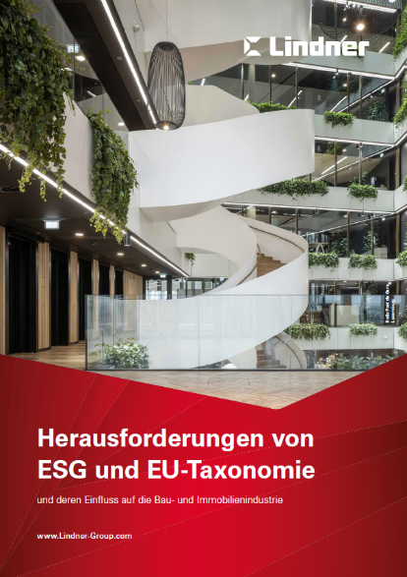

Bildnachweis: © www.Lindner-Group.com

**Lindner Group**

Die Lindner Group ist Europas führender Komplettanbieter in den Bereichen Innenausbau, Gebäudehülle, Gebäudetechnik und Isoliertechnik. Das Familienunternehmen verfügt über 60 Jahre Erfahrung im „Bauen mit neuen Lösungen“, der Entwicklung und Ausführung von individuellen und fortschrittlichen Projektlösungen, die Mehr.Wert bieten. Mit weltweit gut 7.500 Mitarbeitern betreibt Lindner vom bayerischen Arnstorf aus Produktionsstätten und Tochtergesellschaften in mehr als 20 Ländern.

**Weitere Infos unter** [**www.Lindner-Group.com**](http://www.Lindner-Group.com)

[LinkedIn](http://www.linkedin.com/company/lindner-group) | [Pinterest](http://www.pinterest.de/lindnergroup) | [Instagram](http://www.instagram.com/lindner_group) | [Facebook](https://www.facebook.com/LindnerGroup.Karriere) | Youtube